**Unidad Aguascalientes**

**Diplomado en geoestadística aplicada para ciencias sociales y ambientales usando R.**

**ANTECEDENTES**

El Centro de Investigación en Matemáticas (CIMAT) busca apoyar en el fortalecimiento del capital intelectual y humano del país, mediante la impartición de programas de alta calidad, formando profesionales capaces de asumir el reto de hacer la diferencia en el ámbito profesional y académico de México, basados en el quehacer constante y la continua evaluación.

El CIMAT busca permanentemente generar un entorno académico integro, fomentando el respeto al interior de su comunidad en todas sus actividades, a través de la equidad, honestidad y la libertad intelectual.

Los criterios de inscripción al presente programa promueven los principios de equidad y no discriminación, así como la igualdad sustantiva, considerando las diferencias biológicas, sociales y culturales de mujeres y hombres.

**REQUISITOS**

* Conocimientos básicos de R
  + Instalación de R y Rstudio,
  + Instalación y carga de paquetes,
  + Tipos de datos (variable, arreglo, dataframe) y su creación,
* Es importante prevenir computadora y buena conexión de internet.

**Unidad Aguascalientes**

**Diplomado en geoestadística aplicada para ciencias sociales y ambientales usando R.**

**Objetivo general**

El estudiante comprenderá y aplicará modelos geoestadísticos, útiles en múltiples áreas de conocimiento científico, académico y aplicado, con especial énfasis en estudios sociales y ambientales. Lo anterior se logrará mediante ejemplos prácticos en dichas áreas apegados al rigor técnico y utilizando el software de acceso libre R.

**Introducción**

Los estudiantes conocerán los fundamentos teóricos de los modelos geoestadísticos, haciendo especial énfasis en su utilidad, alcances, supuestos y limitaciones. Se abordarán temas de programación en R, así como en la manipulación y visualización de información espacial en dichas herramientas.

**Módulos**

1. Introducción a la información espacial (manejo y visualización)-Héctor
2. Geoestadística y análisis geoestadístico de datos (Humberto)
3. Análisis exploratorio de datos espaciales (¿??)
4. Autocorrelaciones espaciales (Andres)
5. Semivariograma y kriging espacial (Sergio Nava)
6. Análisis de regresión espacialmente ponderada (Erick)

**Duración: 120 horas.**

**Fecha de inicio: 18 de agosto de 2025.**

**TEMARIO**

1. **Manipulación y visualización de fenómenos espaciales en R**

Objetivo: Manipular y visualizar datos relativos a fenómenos espaciales y no espaciales utilizando software.

* Introducción a R
* Manipulación de datos no espaciales
* Lectura de datos externos al software
* Estructura de datos espaciales
* Manipulación de archivos espaciales
* Visualización de información no espacial
* Mapas y visualización
* Caso de aplicación: POBREZA

1. **Análisis estadístico y geoestadístico de datos**

Objetivo: Que el participante entienda los datos de manera unidimensional y bidimensional para obtener conocimiento del fenómeno objeto de estudio y que obtenga los conocimientos básicos sobre la geoestadística.

* Introducción a la geoestadística
* Motivación y alcance de los modelos geoestadísticos
* Variables aleatorias (Discretas y Continuas)
* Análisis unidimensional
* Análisis bidimensional
* Proceso de análisis geoestadístico
* Caso de aplicación: Temperaturas promedio

1. **Métodos de interpolación determinísticos**

Objetivo: El participante conocerá, identificará y empleará los métodos determinísticos de interpolación.

* Media aritmética
* Polígonos de Thiessen
* Isolíneas y constancia espacial de las variables
* Distancia inversa ponderada
* Triangulación de Delaunay
* Entre otros

1. **Autocorrelación espacial**

Objetivo: El participante conocerá cómo calcular las estadísticas de autocorrelación espacial (AE) y su aplicación en la modelación Geoestadística

* Bases de la autocorrelacion espacial
* Matrices de pesos espaciales
* Índice de Geary
* Matriz Espacial de Ponderaciones

1. **Semivariograma y Kriging espacial**

Objetivo particular: Que el estudiante identifique la importancia del semivariograma.

* Para qué sirve un semivariograma
* Formas posibles del semivariograma empírico
* Formas posibles de Semivariograma teórico
* Expresión del semivariograma teórico
* Comportamiento a pequeñas distancias
* Comportamiento a grandes distancias
* Anisotropías
* Uso de R para modelar anisotropía

Objetivo: Que el estudiante conozca los modelos del Kriging para realizar predicciones en puntos no muestreados.

* Modelos básicos
* Modelos anidados
* Diferentes semivariogramas con R
* Kriging y tipos de modelos de kriging más conocidos

1. **Regresión Espacial**

Objetivo: Que el participante conozca algunos modelos de regresión espacial y que los compare con los de regresión clásica.

* Regresión clásica
* Objetivo de la regresión espacial
* La modelación espacial y por MCO
* Modelos para regresión espacial

**DESCRIPCIÓN DE LA METODOLOGÍA DE LA ENSEÑANZA-APRENDIZAJE**

El Diplomado se realizará a través de sesiones remotas sincrónicas por grupo vía web en la herramienta de Teems del Centro, que permitan la interacción con el tutor y del uso de la plataforma electrónica de aprendizaje MOODLE.

**DESCRIPCIÓN DE LA ESTRATEGIA GENERAL DE EVALUACIÓN**

La evaluación se llevará a cabo por medio de la plataforma mediante cuestionarios de opción múltiple y ejercicios prácticos, el promedio de ellos será la calificación final.

**MATERIAL DIDÁCTICO**

El material didáctico constará de lecturas, casos de estudio, presentaciones electrónicas de los temas y bibliografía.

Todos los recursos didácticos que se utilizarán tendrán las siguientes características técnicas:

* Presentaciones (formato PowerPoint o PDF).
* Documentos (formatos Word o PDF).
* Hojas de cálculo (formato Excel o CSV).
* Imágenes (formatos PNG, Shape con sus componentes, entre otros).

Las sesiones remotas vía web serán grabadas y están disponibles durante todo el periodo del diplomado en la plataforma electrónica de aprendizaje para los participantes del diplomado.

**ENTREGABLES**

Diploma de reconocimiento para el participante, cinco días hábiles después de haber concluido el programa.

**PROCEDIMIENTO DE REGISTRO**

**Paso 1: Registro de información**

Llenar el registro en <https://forms.gle/66mzuKxiLnjPxSgCA> con fecha límite el **15 de enero de 2024.**

**El nombre completo que capture en su registro deberá coincidir EXACTAMENTE con el que aparece en su CURP (o pasaporte en caso de extranjeros).**

Posterior a la captura de su información, recibirá un correo de confirmación, así como la información correspondiente al pago.

**Paso 2: Pago**

Realizar un pago de **$4,500.00 MN** (Cuatro mil quinientos pesos 00/100 MN) **cantidad no reembolsable**), por **depósito o transferencia**, con fecha límite el **16 de enero de 2024** en la cuenta:

BBVA

CENTRO DE INVESTIGACION EN MATEMATICAS

Cuenta: 0120714003

CLABE: 012225001207140030

Concepto: Dip Geo + nombre completo

**Enviar la ficha de pago a:** [rosa@cimat.mx](mailto:rosa@cimat.mx) y [eme@cimat.mx](mailto:eme@cimat.mx)

**Asunto:** Ficha de pago Diplomado + nombre completo

*Una vez efectuada* ***el registro y el pago de la primera mensualidad****, se le enviarán las instrucciones para el acceso a la plataforma virtual* ***días previos del inicio del Diplomado,*** *programado para el* ***22 de enero de 2024.***

**INVERSIÓN**

**Diplomado en geoestadística aplicada para ciencias sociales y ambientales usando R.**

|  |  |
| --- | --- |
| **Fecha de pago** | **MENSUALIDAD** |
| 16 –Ago.- 2025 | $5,000.00 |
| 15 –Sept.- 2025 | $5,000.00 |
| 15 –Oct.- 2025 | $5,000.00 |
| 15 –Nov.- 2025 | $5,000.00 |
| 15 –Dic.- 2025 | $5,000.00 |
| **Inversión total** | **$25,000.00** |

***Cualquier pago efectuado no es reembolsable.***

El monto total de **$25,000.00 deberá ser cubierto antes de finalizar el programa**.

Los pagos deben realizarse a:

BBVA

CENTRO DE INVESTIGACION EN MATEMATICAS

Cuenta: 0120714003

CLABE: 012225001207140030

Concepto: Dip Geo + nombre completo

**Enviar la ficha de pago a:** [rosa@cimat.mx](mailto:rosa@cimat.mx) y [eme@cimat.mx](mailto:eme@cimat.mx)

**Asunto:** Ficha de pago Diplomado + nombre completo

**Diplomado en Geoestadística**

|  |  |
| --- | --- |
| **FECHAS IMPORTANTES** | |
| **Fecha límite de registro** | 15 de enero de 2024 |
| **Fecha límite para efectuar pago** | 16 de enero de 2024 |
| **Inicio del programa** | 22 de enero de 2024 |
| **Primera sesión videoconferencia** | 23 de enero de 2024 |

**Dirección: CIMAT Unidad Aguascalientes (Laboratorio de Alta Especialidad)**

Calzada de la Plenitud # 103, Fracc. José Vasconcelos, Aguascalientes, Ags. C.P. 20200.

Para dudas o informes dirigirse a: [eme@cimat.mx](mailto:eme@cimat.mx) o al teléfono +52(449) 9185061, 9185048 y 9183779.

**INSTRUCTOR**

M.C.A. Andrés Osvaldo López Pérez.

**andres.lopez@cimat.mx**

Licenciatura en Biología, Maestría en Ciencias Ambientales con especialización en transporte urbano sustentable y gestión urbana.

Se ha desempeñado como consultor en movilidad, sistemas de información geográfica (SIG), planeación y ordenamiento territorial, investigador asociado en múltiples centros de investigación en ramas de investigación que van desde la logística, la movilidad y calidad del aire.

Cuenta con experiencia en modelos espaciales, análisis espacial, creación de modelos automatizados de análisis en SIG+Graphic modeler y SIG+R, análisis espacial multivariable, planeación del transporte público, tanto motorizado como no motorizado, diseño urbano, geoestadística aplicada a medio ambiente, y modelos de análisis basados en redes de transporte.

Actualmente es consultor independiente y brinda servicios tanto a gobiernos como a empresas privadas.



**INSTRUCTOR**

Dr. Humberto Martínez Bautista.

**humberto.martinez@cimat.mx**

Licenciado en estadística. Maestría en ciencias forestales y doctorado en estadística aplicada con especialización en estadística espacial y análisis de valores extremos.

Se ha desempeñado como especialista de manejo de información y análisis estadísticos en el sector ambiental, social y salud. Desde 2019 es técnico académico del CIMAT unidad Aguascalientes en donde imparte los cursos relacionados con la modelación estadística tanto en la Especialidad en Métodos Estadísticos como la Maestría en Modelación y Optimización de Procesos del SNP. Ha participado en proyectos de vinculación con INEGI, CONEVAL, INIFAP, CONAFOR, CHAPINGO, IMSS, Laboratorios SOPHIA entre otros.

Cuenta con experiencia en geoestadística, análisis espacial y modelos multivariable.

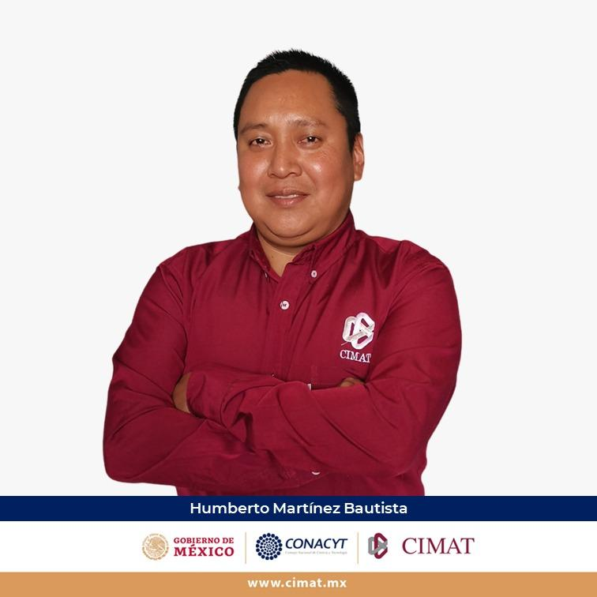

Ha realizado diversas publicaciones científicas en revistas nacionales e internacionales de índole ambiental, social y de salud: <https://scholar.google.es/citations?user=zriIMxsAAAAJ&hl=es>